## 第4～5课　蜀相　书愤

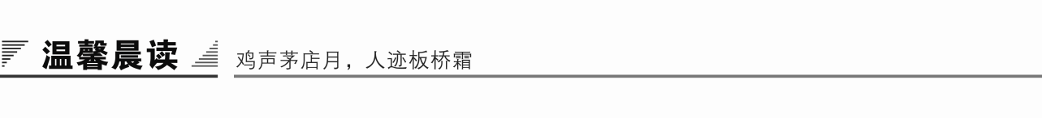

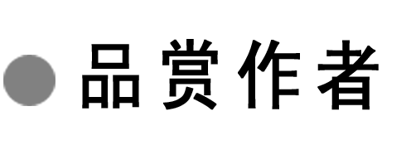

“诗圣”杜甫

从你的一句“会当凌绝顶，一览众山小”，我读出了你的心胸之开阔，襟怀之豁达，志向之高远，我读懂了站在山顶上的身姿才是潇洒，把众山饱览于眼底的感觉才是快乐。于是从此我便有了凌云的志向，于是在我自己的心中，便有了一种充满了自信的豪爽。

当一句“忧端齐终南，澒洞不可掇”，一次又一次地浮现在眼底，我的眼前仿佛出现了一个身着用怨恨织成的衣衫、用愁苦覆盖脸面的你。你的脚步里透着沉重，你的举止中饱含压抑，你的每一个表情都充满了对世道的无奈与不满。令你愁苦的不是自己的窘迫，而是百姓生活的艰难；令你担忧的不是自家的一日三餐，而是整个国家的危难。于是，在我心目中，“无私”与“伟大”两词已悄悄地跟定了你。我为你的才高八斗却不得重用感到惋惜，我因你的凌云壮志得不到施展而感叹；既然上帝塑造了一个才华横溢的你，又为什么让你在悲哀无奈中死去？既然你带着不凡的气质来到世间，却又为什么只因贫困就匆匆离开人世？

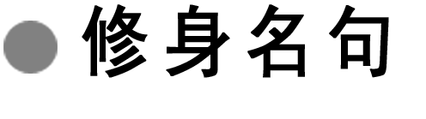

爱　国

1．有益国家之事虽死弗避。——《呻吟语》

赏读：对国家有利的事情要勇敢地去做，就算有死亡的危险也不躲避。

2．我自横刀向天笑，去留肝胆两昆仑。——谭嗣同《狱中题壁》

赏读：表达自己临危不惧的豪情，用以激发人们的爱国之志和勇于战斗的激情。

3．苟利社稷，则不顾其身。——《忠经·天地神明章》

赏读：只要有利于国家社会的事，做起来可以不顾自身。

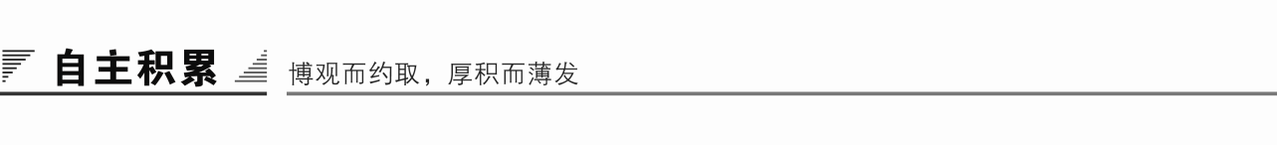

知识卡片

1．作家作品

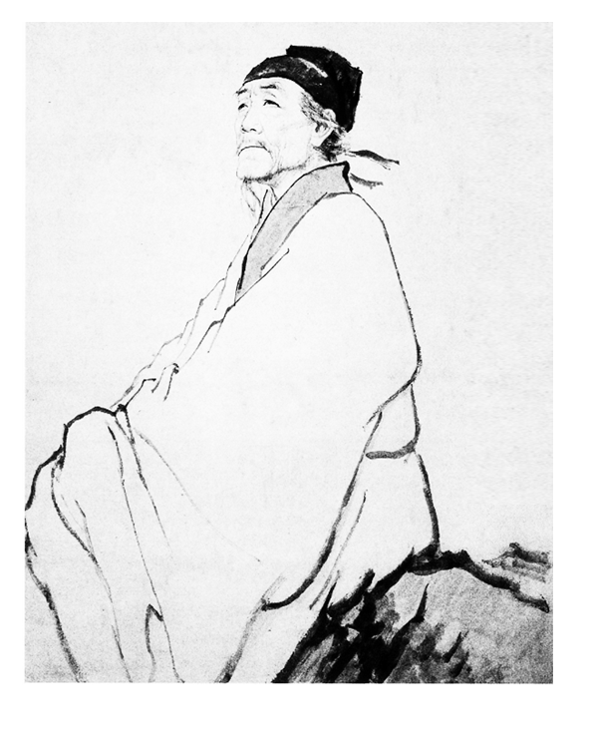杜甫(712—770)，字子美，自号少陵野老，祖籍襄州襄阳(今湖北襄阳)，一般认为出生于巩县(今河南巩义)。盛唐时期伟大的现实主义诗人。初唐诗人杜审言之孙。唐肃宗时，官左拾遗。后入蜀，友人严武推荐他做剑南节度府参谋，加检校工部员外郎。故后世又称他杜拾遗、杜工部。他忧国忧民，人格高尚，一生写诗1 500多首，诗艺精湛，被后世尊称为“诗圣”。

作品代表作有“三吏”(《新安吏》《石壕吏》《潼关吏》)“三别”(《新婚别》《垂老别》《无家别》)等。

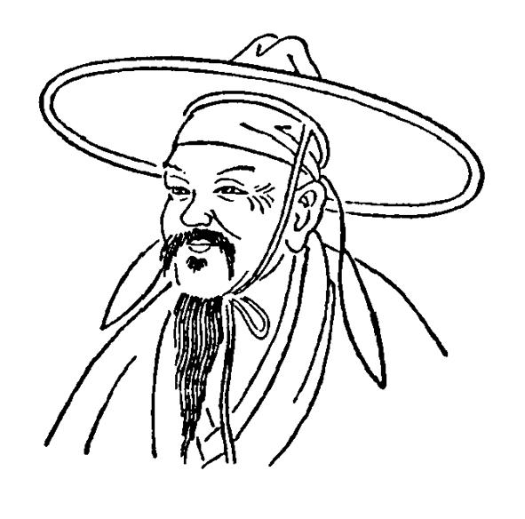陆游(1125—1210)，字务观，自号放翁，越州山阴(今浙江绍兴)人。南宋诗人。少年时即受家庭中爱国思想熏陶，高宗时应礼部试，为秦桧所黜。孝宗时赐进士出身。中年入蜀，投身军旅生活，官至宝章阁待制。晚年退居家乡，但收复中原的信念始终不渝。创作诗歌很多，今存九千多首，内容极为丰富。抒发政治抱负，反映人民疾苦，风格雄浑豪放；抒写日常生活，也多清新之作。词作量不如诗篇巨大，但和诗同样贯穿着气吞残虏的爱国主义精神。杨慎谓其词纤丽处似秦观，雄慨处似苏轼。

作品：《剑南诗稿》《渭南文集》《南唐书》《老学庵笔记》。

2．背景简介

《蜀相》

唐肃宗乾元二年(759)十二月，杜甫结束了为时四年的寓居秦州、同谷(今甘肃省成县)的颠沛流离的生活，到了成都，在朋友的资助下，定居在浣花溪畔。第二年(唐肃宗上元元年，760)的春天，他探访了诸葛武侯祠，写下了这首感人肺腑的千古绝唱。杜甫虽然怀有“致君尧舜上”的政治理想，但他仕途坎坷，抱负无法施展。他写《蜀相》这首诗时，安史之乱还没有平息。目睹国势艰危，生灵涂炭，而自身又请缨无路，报国无门，因此对开创基业、挽救时局的诸葛亮，无限仰慕，倍加敬重。

《书愤》

陆游出生后第三年的靖康二年(1127)四月，金兵把徽、钦二帝及后妃、宗室俘虏北去，北宋灭亡。五月，当时在河北的赵构幸免于难，在南京应天府(今河南商丘)即位，改元建炎，这个重建的小朝廷就是南宋，赵构就是宋高宗。但可悲的是，赵构虽为皇帝，却是南宋初期投降派的首领，他惧怕与金朝打仗，所信用的汪伯彦、黄潜善等人，也都是些主张逃跑和屈膝投降的人。绍兴八年(1138)三月，宋高宗任命秦桧为右相，十月又把向金屈膝投降的事交给他专办，其他大臣不得参与。秦桧是中国历史上臭名昭著的大汉奸，宋高宗和他沆瀣一气，于绍兴九年正月不顾一切，同金朝订立和议，向金称臣纳贡。宋高宗所求的只是制止金军的进一步南侵，能保住半壁江山，做金的属国也就心满意足了。

预习作业

1．字音识记

①柏树(　　)　　②阴森(　　)　　③黄鹂(　　)

④祠堂(　　) ⑤频烦(　　) ⑥衰鬓(　　)

答案　①bǎi　②sēn　③lí　④cí　⑤pín　⑥bìn

2．辨形组词

① ② ③

答案　①祠堂　祭祀　②衣襟　噤口　③频繁　濒临

3．词语解释

①映阶碧草自春色：____________________________________________

②隔叶黄鹂空好音：____________________________________________

③三顾频烦天下计：____________________________________________

④长使英雄泪满襟：____________________________________________

⑤中原北望气如山：____________________________________________

⑥塞上长城空自许：____________________________________________

⑦出师一表真名世：____________________________________________

⑧千载谁堪伯仲间：____________________________________________

答案　①空　②白白的　③犹“频繁”，多次　④这里泛指包括诗人自己在内的追怀诸葛亮的有志之士　⑤指收复失地的豪情壮志有如山岳　⑥指陆游主张抗金的抱负不能实现　⑦名传后世　⑧可以相提并论

4．名句默写

①丞相祠堂何处寻？__________________。

②映阶碧草自春色，__________________。

③三顾频烦天下计，__________________。

④__________________，长使英雄泪满襟。

⑤__________________，中原北望气如山。

⑥楼船夜雪瓜洲渡，__________________。

⑦塞上长城空自许，__________________。

⑧________________，千载谁堪伯仲间！

答案　①锦官城外柏森森　②隔叶黄鹂空好音　③两朝开济老臣心　④出师未捷身先死　⑤早岁那知世事艰　⑥铁马秋风大散关　⑦镜中衰鬓已先斑　⑧出师一表真名世

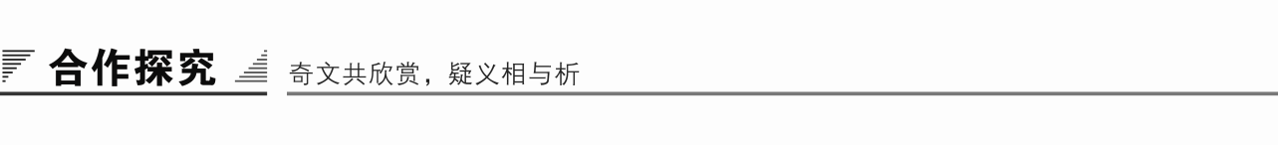

F:\2015赵瑊\同步\语文\创新 中国古代诗歌散文欣赏(人教选修)\word\文本助读1.TIF

《蜀相》

诗人借歌颂诸葛亮的过人才智和丰功伟绩，惋惜诸葛亮的壮志未酬，抒发了自己功业未就的深沉感慨。

《书愤》

诗人一方面表现了渴望万里从戎、以身报国的豪壮理想，另一方面则表达了壮志难酬、无路请缨的悲愤心情。这两者相互激扬：愈是悲愤，诗人对理想愈是执着；对理想愈是执着，诗人的悲愤也愈是强烈。从而抒发了诗人与国家休戚与共的豪情壮志和报国无门的深沉愤慨。

F:\2015赵瑊\同步\语文\创新 中国古代诗歌散文欣赏(人教选修)\word\文本助读3.TIF

重点突破

一、诗题为“蜀相”，诗歌首联、颔联却从祠堂写起，为什么？请结合诗句谈谈你的见解。

提示　人物千古风流已去，而祠堂长存，虽今犹在，正可由丞相祠堂想见丞相功业。若不从祠堂写起，颈、尾两联的议论就成了无本之木。写祠堂实为伤情，为下文写心志做铺垫。祠堂冷落荒凉的环境，表现了诗人追怀诸葛亮的寂寞之心。

二、“出师未捷身先死，长使英雄泪满襟。”这句诗中的思想情感是怎样的？这里的“英雄”指的是谁？

提示　深沉、叹惋、感伤的思想感情。这句诗描述了诸葛亮鞠躬尽瘁、死而后已的精神。这是他一生中最为感人之处。正是因为“出师未捷身先死”，才令人扼腕叹息，才“长使英雄泪满襟”。

这里的“英雄”指失败的英雄，所以说这句诗写出了历史上一切事业未竟的英雄人物对其壮志未酬的深深遗憾和共鸣。这英雄也包括杜甫自己。杜甫是一位忧国忧民，以天下为己任，有远大抱负的诗人。杜甫是想做宰相的，本怀着“致君尧舜上，再使风俗淳”(让帝王成为像尧舜一样圣明的君主)的政治抱负，却始终没有机会得以施展。远大的理想和根深蒂固的价值取向就都无可奈何地失落了。杜甫在政治上始终一事无成，即便如此，他却依然忧念国事，挂怀天下，所以他的内心是非常苦痛的。这苦痛是老杜心头永远的伤口。为此，我们可以说，“出师未捷身先死，长使英雄泪满襟”这句诗，寄托了他“致君尧舜上”的理想难以实现的悲哀，是杜甫用自己壮志难酬的苦痛和对诸葛亮的仰慕、叹惋之情熔铸成的千古名句。

三、陆游诗作的突出特点是“多豪丽语，言征伐恢复事”。《书愤》这首诗中哪两句最能体现这个特点，试加以分析。

提示　“楼船夜雪瓜洲渡，铁马秋风大散关”最能体现这个特点。“楼船”(高大的战船)与“夜雪”，“铁马”与“秋风”，意象两两相合，便有了两幅开阔、壮盛的战场画卷。这两句形象地概括了25年前的两次抗金胜仗：瓜洲渡击退金兵的进犯，大散关失而复得。意在表明南宋人民具有保卫自己国土的伟大力量，也使诗人的恢复之志具体化，可以想见他当年投身战斗恢复失地的强烈愿望。

四、试分析《书愤》一诗虚实相生的艺术特色。

提示　这首诗虚实相生，变化多姿。首联上句写实，回忆年轻时的天真单纯；下句以实写虚，“中原北望气如山”，用有形的“山”来形容无形的“气”，突出“气”的坚毅、豪迈、轩昂。颈联上句“塞上长城”写理想，气势雄伟，意境高远，从大处远处落笔，是虚写；下句“镜中衰鬓”写现实，感情沉郁，格调凝重，从细处近处用墨，是实写。在虚实的映衬中，加重了诗歌雄壮悲愤的基调。

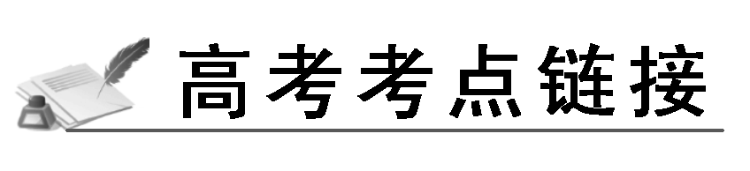

虚实相生

解读：“虚”和“实”是中国传统绘画的技法之一。“实”指客观地反映绘画对象，“虚”，指图画中笔画稀疏的部分或空白的部分。在中国古代诗歌中，“虚”和“实”结合的表现手法运用比较多。在中国古代诗歌中，“虚”是指知觉中看不见、摸不着的虚幻世界和梦境等。

指津：一般情况下，“虚”包括三种类型：

(1)虚幻世界和梦境。例如辛弃疾《破阵子·醉里挑灯看剑》中梦中胜利的虚幻之景与醒来时的白发现实形成鲜明的对比，让读者体味出诗人空有大志、报国无门的悲哀。

(2)想象和回忆。例如《虞美人》中“雕栏玉砌应犹在，只是朱颜改”，句中“故国”的“雕栏玉砌”存在，但此时并不在眼前，是虚象。作者将“雕栏玉砌”与“朱颜”对照着写，颇有故国凄凉、物是人非之感。

(3)设想之境。例如柳永的《雨霖铃》一词，上片除“念去去，千里烟波，暮霭沉沉楚天阔”外，写的都是眼前实景实事实情，写出词人和心爱的人不忍分别又不得不别的心情，是实写；下片写对别后生活的设想，是虚写，着意描绘词人孤独寂寞的心情。虚实结合，淋漓尽致地写出了离别的依依不舍。

“实”是指客观存在的实象、事实、实境。

虚实结合的表现手法，有时能起到强烈的对比效果，从而突出诗歌的中心；有时能起到渲染烘托的作用，从而突出诗歌的中心。

应用：请你根据本处的提示，解答[分层训练]中的第16题。

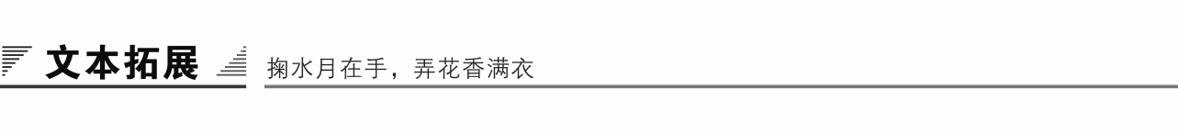

1．阅读延伸

千年深处读沈园

张大伟

倘若这个世界还有原先，倘若能推开岁月尘封的门，就让我走过清，走过明，走过元，一路走到南宋。就让我和着凄婉的宋词，踩着千年前的月光，悄然地走进沈园。

因了陆游和唐婉，沈园和爱情紧紧地缠绵着，在江南的烟雨里徜徉了千年，忧伤了千年。

十年后的那个春天，满怀忧伤的陆游一个人漫游沈家花园，他形影清瘦，独坐独吟。而恰恰唐婉和改嫁后的丈夫赵士诚相偕游园，一对拆散的人意外重逢。

尽管分离十年，陆游内心里对唐婉的眷恋却难以割舍。昔日的爱妻，分明是宫中的杨柳，可望而不可即了。不能执子之手，只能泪眼相望，悲痛之情顿时涌上心头，陆游的心碎了。

而唐婉，却给他送来一杯酒。陆游霎时体会了唐婉的深情，长叹一声，一仰头喝下了这杯苦酒，两行热泪怆然而下。

“红酥手，黄縢酒，满城春色宫墙柳……”满怀伤感、内疚和对唐婉的深情爱慕，陆游在沈园的墙壁上奋笔疾书一阕《钗头凤》，凄然而去。

凄然而去的陆游无法知道，唐婉孤零零地在粉墙下站着，将《钗头凤》一遍又一遍地看，最后失声痛哭。

直到四十年后，这个含泪北上、夜来卧听风吹雨、铁马冰河入梦来的男人，重新步入沈园，才发现残墙上竟有唐婉附阕的《钗头凤》！而唐婉，郁闷成疾，早已香消玉殒。

雨送黄昏花易落。吟读唐婉的《钗头凤》，字字句句扣打陆游的心弦。那杯酒啊，四十年了，还是咽不尽的苦涩。

四十年，一霎的轻别，半世的孤单。

一阕词，可以附，再附竟是爱情的绝唱；你可以重新步入沈园，可另一个人，却再也不能回来。面对唐婉的《钗头凤》，陆游啊，你何样的心情！

四十年，一霎的轻别，竟是生命无法弥补的错。

这一错，是春如旧，人空瘦；这一错，是桃花落，闲池阁；这一错，是山盟虽在，锦书难托；这一错，是人成各，今非昨；这一错，是雨打病魂，咽泪装欢；这一错，是能听见心碎的声音，相逢无言；这一错，是相聚无期，阴阳永隔。

当年那个柳眉弯月、双眸含黛的唐婉，那个在沈园里失声痛哭、粉墙附阕、让陆游一生不能割舍的女人，却用死亡把这一切轻轻松松地割舍了。多么残酷的女人啊！

然而，这个女人又是多情的。也是她，曾用一双素手采下野菊，晒干了，细细地缝成菊枕，让影影绰绰的花香，芬芳着她和陆游的整个梦境。这兰心慧质的女人，谁又冷落了她？漫山的野菊再开，哪里再寻她一双素手？

可那个风雨生涯的陆游呢？谁能心疼他疲倦的身躯？谁能读懂他蔓延千年忧伤的心？

花开千年，沈园年年草长莺飞，青藤爬满岁月剥落的墙，像一件青衣，轻柔地罩在陆游和唐婉的身上。

只有把所有的旧梦塞满沈园。这花还记得，“沈家花园花如锦，半是当年识放翁”，花是春天的见证；这柳还记得，“梦断香消四十年，沈园柳老不吹绵”，树和人一起慢慢地老了；这水还记得，“伤心桥下春波绿，曾是惊鸿照影来”，流水如泣如诉还在为他们悲哀。

断墙上，两首《钗头凤》相守相望，可相隔的岂止是行文间的距离啊，魂牵梦绕却阴错阳差，牵手只能在梦中。

这对痴情的人，说他们有缘，怎么不能牵手一生？说他们无缘，离散十年，又怎能在沈园重逢！这对啼血的杜鹃，原本是比翼齐飞的蝶。

四十年后重回沈园，六十七岁的陆游结束了漂泊的生涯，心里的凄苦和眷恋却没有完结。再以后，“每入城，必登寺眺望，不能胜情”。即使在生命的最后一刻，这个骑铁马走冰河的男人，也走不出一个沈园，走不出一个唐婉。

沈园，是他心脏深处最柔软最温热的地方。唐婉，是灵魂深处一道长长的伤口，稍微一动，就有热血喷涌而出。爱一个人，好像是陈年的酒，芳香四溢。可一旦和着血泪在地下埋藏久了，那些煎熬，那些挣扎，那种深挚无告，足让一个人窒息。沈园和唐婉，是他能望见灯火、却一生回不去的家。

2．写作迁移

【角度】　“出师未捷身先死，长使英雄泪满襟”这一句形象地概括了诸葛亮的一生。诸葛亮那“鞠躬尽瘁，死而后已”的精神，激励了中国多少仁人志士慷慨前行。

请以“鞠躬尽瘁，死而后已”为题，歌颂一个让你崇敬的伟人。

【写作示例】

鞠躬尽瘁，死而后已

2010年2月27日下午3时许，温总理与广大网友进行在线交流时说：“看到人民需要解决的问题，常仰而思之，夜以继日；幸而得之，坐以待旦。我还想当一个人为多数人所信任的时候，他已经不再属于自己，他已经是‘公共财产’，属于人民了。我要鞠躬尽瘁，死而后已，真正做到无愧于人民，我是带着真心、真意、真情来同网友们交流的。”

想着温总理的伟大，我们不禁联想到一些领导干部的渺小与卑劣。因贿赂、生活腐化等问题被双开的贵州政协原主席黄瑶、宁夏原副主席李堂堂，就位于卑劣之列。哪些领导干部位居渺小与卑劣之列？诸如严重背弃党的全心全意为人民服务之宗旨者；贪污受贿、腐化堕落者；个人利益永远高于群众利益者；享乐在前、奉献在后者。在现实生活中，渺小、卑劣者为数不少。

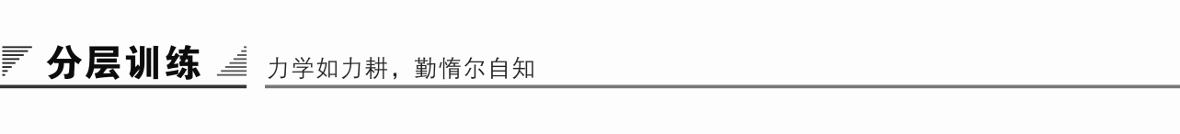

(时间：45分钟　满分：60分)

积累与运用

一、选择题(每题3分，共15分)

1．下列词语中，加点字的注音全都正确的一项是(　　)

A．祠堂(cí)　　　　　　　　 颠沛(diān)

溘然(kè) 一曝十寒(pù)

B．挑剔(ti) 粗犷(kuànɡ)

频烦(pín) 风声鹤唳(lì)

C．日曛(shūn) 塞上(sài)

裨将(pí) 怙恶不悛(quān)

D．衰鬓(bìn) 伯仲(bái)

悖逆(bèi) 察言观色(yán)

解析　B．“犷”读ɡuǎnɡ。C.“曛”读xūn。D.“伯”读bó。

答案　A

2．下列词语中，没有错别字的一组是(　　)

A．丞相 皇鹂　 襟怀 柏森森

B．斑斓 千载 樊笼 瓜州渡

C．茂盛 繁蜜 顿挫 大散关

D．衡量 寤寐 悲惋 伯仲间

解析　A．“皇”应为“黄”。B.“州”应为“洲”。C.“蜜”应为“密”。

答案　D

3．对下列两组句子中加点词的用法，理解正解的一项是(　　)

A．两个“自”相同，两个“顾”也相同

B．两个“自”相同，两个“顾”不同

C．两个“自”不同，两个“顾”相同

D．两个“自”不同，两个“顾”也不同

解析　两个“自”都是“自己”的意思；第一个“顾”是“拜访、探望”的意思，第二个“顾”是“看”的意思。

答案　B

4．对下列句中加点词的解释，错误的一项是(　　)

A．中原北望气如山 气：气概，气势。

B．塞上长城空自许 许：答应。

C．出师一表真名世 名：闻名。

D．千载谁堪伯仲间 堪：能够。

解析　许：称许，称赞。

答案　B

5．下列句子和“楼船夜雪瓜洲渡，铁马秋风大散关”在艺术手法上不同的一项是(　　)

A．细草微风岸，危樯独夜舟。

B．枯藤老树昏鸦，小桥流水人家，古道西风瘦马。

C．夕阳古道无人语，禾黍秋风听马嘶。

D．鸡声茅店月，人迹板桥霜。

解析　例句与A、B、D三项纯用名词性意象连缀。

答案　C

阅读与鉴赏

二、课内精读(每题4分，共20分)

阅读《蜀相》，完成6～7题。

蜀　相

杜　甫

丞相祠堂何处寻？锦官城外柏森森。

映阶碧草自春色，隔叶黄鹂空好音。

三顾频烦天下计，两朝开济老臣心。

出师未捷身先死，长使英雄泪满襟。

6．对这首诗中词句的解释，不恰当的一项是(　　)

A．“蜀相”是蜀汉丞相诸葛亮。“锦官城”是成都的别名。“柏森森”即柏树茂盛繁密的样子。

B．“映阶”二句是说祠堂内碧草空有春色，黄鹂徒有好音，却没有多少人去欣赏。

C．“频烦”犹频繁，多次。“天下计”指统一中国、兴复汉室的计策。“两朝”指东汉和蜀汉。“开”指开创，“济”是扶助。

D．“出师”指诸葛亮多次出师伐魏。“英雄”指诸葛亮和千古以来为国为民的仁人志士，也包括诗人自己。

解析　C．“两朝”，指蜀先主刘备和后主刘禅两代。

答案　C

7．对这首诗的赏析，不恰当的一项是(　　)

A．首联以设问引起，开门见山。一个“寻”字表达了诗人对诸葛亮的仰慕之情向往之意。

B．颔联由远及近，以草绿莺啼的美景衬托诸葛亮人格的清高。

C．颈联高度概括了诸葛亮一生的行事。“天下计”见匡时雄略，“老臣心”“身先死”显报国忠诚。

D．诗的前四句写祠堂之景，后四句写丞相之事。全诗通过对历史人物的缅怀和赞颂，寄托了诗人忧民忧国、痛感济世无人的哀伤。

解析　B．这两句诗衬托出了祠堂的荒凉冷落，并含有诗人感物思人、追怀先哲的情味。

答案　B

阅读陆游的《书愤》，完成8～10题。

书　愤

陆　游

早岁那知世事艰，中原北望气如山。

楼船夜雪瓜洲渡，铁马秋风大散关。

塞上长城空自许，镜中衰鬓已先斑。

出师一表真名世，千载谁堪伯仲间！

8．对这首诗的解说，不恰当的一项是(　　)

A．“世事艰”即世事的艰难，暗指宋朝内部投降派对抗金事业的阻挠。

B．“中原北望”即“北望中原”之意，诗中因为平仄、韵律、情感表达等需要，往往采用倒置语序，本句即为一例。

C．“塞上长城”比喻守边御敌的将领，语出《南史·檀道济传》。

D．“伯仲”原指兄弟长幼的次序，这句的意思是说，千年以来谁也不能跟我们陆氏兄弟相比。

解析　D．千年以来，有谁可与诸葛亮相提并论呢？通过诸葛亮的典故，追慕先贤的业绩，表明自己的爱国热情至老不移，渴望效法诸葛亮，施展抱负。

答案　D

9．对这首诗的鉴赏，不恰当的一项是(　　)

A．本诗写于作者61岁时，大意是追述诗人早年的抱负，并抒发壮志未酬而产生的失落之感，感情低沉哀怨。

B．诗分两层，前四句写“早岁”，后四句写现在，前后对比，感情强烈。

C．颔联两句追述了宋军两次胜利的战斗，也是诗人收复中原之志的具体化，表明南宋人民有力量保卫自己的领土，并收复失地。

D．本诗颈联和尾联各用一个典故，贴切而生动地表达了作者的思想感情，拓展了诗歌的意境，表现了陆游诗善于用典的特点。

解析　A．全诗感情沉郁，气韵浑厚。

答案　A

10．对下列诗句中的“空”字赏析有误的一项是(　　)

A．“映阶碧草自春色，隔叶黄鹂空好音”中“空”字让景物具有了浓情，在景语之中蕴含了令人寻味的“情语”：尽管鸟鸣草绿春色，但却无人欣赏。

B．“山围故国周遭在，潮打空城寂寞回”中“空”字写尽了古代繁荣和今之萧条之对比，在写景的同时写出了“城”之变迁，也就写出了感叹之情。

C．“塞上长城空自许，镜中衰鬓已先斑”中“空”字写出了年华已逝报国无时，一切成空，又衬托出下句衰鬓已斑的无奈之情，一个“空”，沉痛之极。

D．“空山新雨后，天气晚来秋”“空”字写出了山的空旷、静谧、寂寞、冷清，渲染了悲怆凄凉的意境。

解析　D．恬淡、清新的意境。

答案　D

三、课外拓展(25分)

阅读下面这首唐诗，回答11～12题。

客　从

杜　甫

客从南溟来，遗我泉客珠①。

珠中有隐字②，欲辨不成书。

缄之箧笥③久，以俟公家须。

开视化为血，哀今征敛无。

【注】　①泉客珠：指珍珠。泉客，传说中的人鱼，相传它们流出的眼泪能变为珍珠。②佛教传说，有些珠子中隐隐有字。③箧笥：指储藏物品的小竹箱。

11．这首诗讲述了一个故事，请简述这个故事。(4分)

答：________________________________________________________________________

解析　本题以简述故事的形式考查对诗歌内容要点和中心意思的把握。这是一首寓言式的政治讽刺诗。杜甫巧妙而准确地运用了传说，用“泉客”象征广大的被剥削的劳动人民，用“泉客珠”象征人民用血汗创造出来的劳动果实。回答该题时应从理解诗歌的内容入手，把这些句子的大意连接起来，构成一个完整的故事。

答案　有客人从南海来，送我珍珠；珍珠里隐约有字，想辨认却又不成字；我把它久久地藏在竹箱里，等候官家来征求；但日后打开箱子一看，珍珠却已化成了血水，可悲的是我现在再也没有什么可以应付官家的征敛了。

12．从全诗看，“珠中有隐字”、珍珠“化为血”各有什么寓意？(4分)

答：________________________________________________________________________

解析　回答该题时要结合诗歌的主题，即揭露封建统治阶级的赋税之重，给百姓带来了深重的灾难。“有隐字”“化为血”明确地传达出这些隐情。珠是眼泪变成的，故珠上的“隐字”说穿了便是“泪”字。“化为血”，实即化为乌有，但说化为血，更能显示出人民遭受残酷剥削的惨痛。原有的血汗已经被剥夺一空，而公家的征敛仍不停止。

答案　“珠中有隐字”，寓意为百姓心中有难言的隐痛。珍珠“化为血”，寓意为官家征敛的实为平民百姓的血汗。

阅读下面这首宋词，回答13～14题。

鹊桥仙

陆　游

华灯纵博，雕鞍驰射，谁记当年豪举①？酒徒一一取封侯，独去作江边渔父。　　轻舟八尺，低篷三扇，占断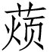洲烟雨②。镜湖③元自属闲人，又何必君恩赐与？

【注】　①这三句是追忆当年军中的生活。博，古代的一种棋戏。②占断：占尽。洲烟雨：长满草、烟雨空濛的风光。③镜湖：鉴湖，在今浙江绍兴。唐天宝初，贺知章请求回家乡会稽当道士，玄宗诏赐他镜湖一角。

13．上阕最后两句是什么意思？它表达了作者什么样的情感？(4分)

答：________________________________________________________________________

解析　本题通过对诗句含意的理解，考查对诗歌内容和情感的把握。理解上阕最后两句，要注意“酒徒”与“我”两种人的对比，将上阕前三句“我”的豪情壮举与上阕最后两句自己的遭遇作对比。体会这两次对比所构成的情感上的反差。

答案　那些整天酣饮的酒徒一个个都受赏封侯，而自己只能做个闲散的江边渔翁。表达了对自己壮志未酬而只能隐居的无奈与牢骚。

14．词的结尾借用了贺知章的故事，这有什么用意？请简要分析。(5分)

答：________________________________________________________________________

解析　本题通过考生对典故的理解，来考查作者的观点态度。

答案　用来含蓄地表达对统治者的不屑以及愤慨不平。皇帝既置“我”于闲散，镜湖风月原本就属于闲散之人，又何必要你皇帝恩赐呢？再说，天地之大，何处容不下“我”一个闲散之人，谁又稀罕你皇帝的恩赐！

阅读下面这首诗，回答15～16题。

琅玡溪①

[宋]欧阳修

　空山雪消溪水涨，游客渡溪横古槎②。

不知溪源来远近，但见流出山中花。

【注】　①此诗写于作者被贬滁州(在今安徽省境内)期间。琅玡溪在滁州琅玡山。②槎(chá)：这里指拼扎而成的简易木桥。

15．这首诗围绕溪水描绘了哪几幅画面？表达了作者怎样的情感？(4分)

答：________________________________________________________________________

答案　这首诗描写了雪消溪涨、游客渡溪、古槎横溪、山花随溪水流出等画面。表现了作者对琅玡溪美景的喜爱之情，体现了作者寄情山水的悠然情怀。

解析　本诗共四句，除第三句不是直接描摹画面外，其他三句都描绘了优美的画面。可以根据画面内容进行概括。这些画面写出了琅玡溪的幽静美好。联系注释中的写作背景，相较于钩心斗角的仕途给作者带来的厌恶之感，作者在琅玡溪忘却仕途烦恼，醉心山水，表达了一种闲适之情。

16．[对应高考考点链接]请从虚实结合的角度对诗中三、四两句进行赏析。(4分)

答：________________________________________________________________________

答案　实写山花随溪水流出的景象；虚写山中的春意，以及溪源之远、溪流的曲折。虚实结合，激发了读者的想象力，丰富了画面的内涵。

解析　“不知溪源来远近”一句，眼前幽静的溪水为实写；而形成溪水的源头在哪里并不知道，本句让人自然而然地联想到山深之处，春雪消融，琅玡溪不断壮大，一路远行，一路欢歌，此为虚写。“但见流出山中花”一句，山花随溪水流出是实写；而本句又让人自然而然地联想到山深之处春意盎然、落英缤纷的景象，此为虚写。此两句实中有虚，虚中有实，虚实结合地写出了琅玡溪的诱人景色。